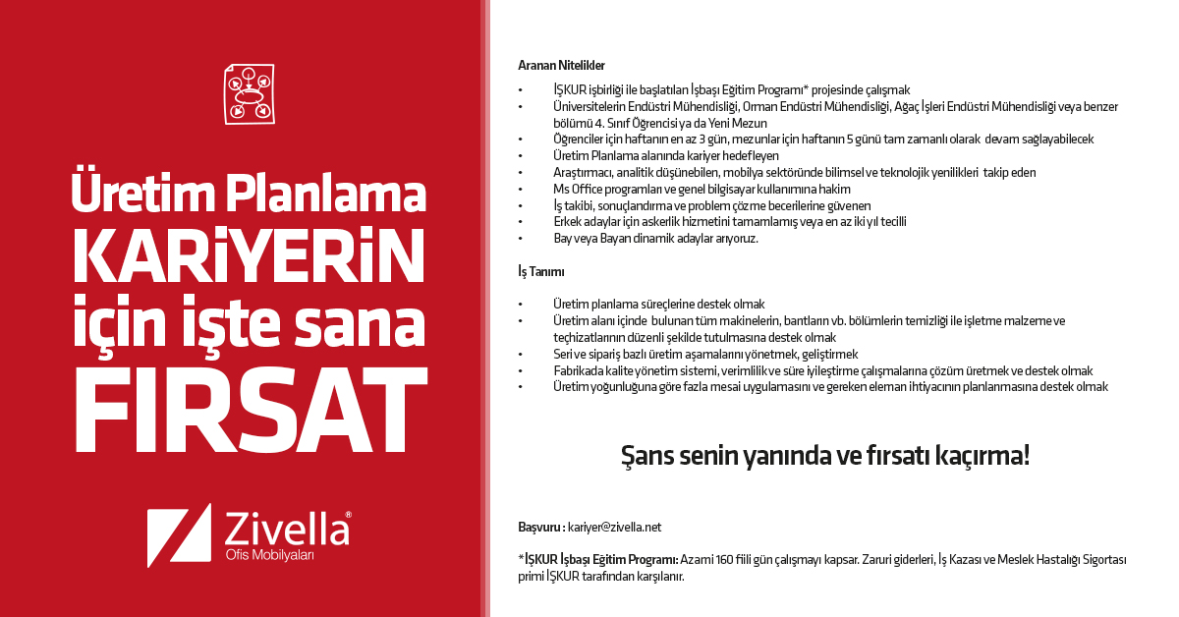

KARİYER -


İNSAN KAYNAKLARI
DEPARTMANI

İÇİNDEKİLER

KARİYER-Z 3
İŞBİRLİK SÜRECİ 3
ADAY SEÇME SÜRECİ 3
PROGRAMLAR 3
1. ÜRETİM PLANLAMA 4

KARİYER-Z

Kariyer-Z, Lise, Meslek Yüksek Okul ve Üniversitelerin ilgili programlarından yeni mezun olacak veya en fazla 1 yıl iş tecrübesi bulunan gençleri hedefleyen programdır.
Rekabetin olmadığı bir kariyer hayatı düşünülemez. Kariyer-Z program katılımcıları da kendilerine verilen süreçleri başarıyla tamamlamakla sorumludur. Programı başarı ile tamamlayan katılımcı Zivella bünyesine dahil olur.

İŞBİRLİK SÜRECİ

Belirlenen/İhtiyaç duyulan kadrolar doğrultusunda;
- Lise
- Meslek Yüksek Okulu
- Üniversite
- Kariyer Merkezleri ile iletişime geçilir.
İletişime geçilen birimlerden ilgili sınıf/bölüm ve kontak kurulacak kişiler belirlenir ve kurumlar arası belirlenen şartlar doğrultusunda anlaşma sağlanır.

ADAY SEÇME SÜRECİ

Kariyer portalları, kariyer merkezleri, eğitim kurumları ve bireysel başvurular üzerinden aday havuzu oluşturulduktan sonra aranan kriterlere uyan adaylar belirlenir ve aşağıdaki sürece dahil olurlar;

Süreç sonucunda belirlenen kadro ihtiyacı doğrultusunda işe alımlar gerçekleştirilir.

PROGRAMLAR

Kariyer-Z, katılımcıları ayrı ayrı programlarda geleceğe ve mesleğine hazırlar;

ÜRETİM PLANLAMA

Üretim Planlama kariyerin için işte sana fırsat;

Aranan Nitelikler
- İŞKUR işbirliği ile başlatılan İşbaşı Eğitim Programı projesinde çalışmak
- Üniversitelerin Endüstri Mühendisliği, Orman Endüstri Mühendisliği, Ağaç İşleri Endüstri Mühendisliği veya benzer bölümü 4. Sınıf Öğrencisi ya da Yeni Mezun
- Öğrenciler için haftanın en az 3 gün, mezunlar için haftanın 5 günü tam zamanlı olarak devam sağlayabilecek
- Üretim Planlama alanında kariyer hedefleyen
- Araştırmacı, analitik düşünebilen, mobilya sektöründe bilimsel ve teknolojik yenilikleri takip eden
- Ms Office programları ve genel bilgisayar kullanımına hakim
- İş takibi, sonuçlandırma ve problem çözme becerilerine güvenen
- Erkek adaylar için askerlik hizmetini tamamlamış veya en az iki yıl tecilli
- Bay veya Bayan dinamik adaylar arıyoruz

İş Tanımı
- Üretim planlama süreçlerine destek olmak
- Üretim alanı içinde bulunan tüm makinelerin, bantların vb. bölümlerin temizliği ile işletme malzeme ve teçhizatlarının düzenli şekilde tutulmasına destek olmak
- Seri ve sipariş bazlı üretim aşamalarını yönetmek, geliştirmek
- Fabrikada kalite yönetim sistemi, verimlilik ve süre iyileştirme çalışmalarına çözüm üretmek ve destek olmak
- Üretim yoğunluğuna göre fazla mesai uygulamasını ve gereken eleman ihtiyacının planlanmasına destek olmak

Şans senin yanında ve fırsatı kaçırma!

